19 stycznia 2021
Seweryn dziś na zajęciach rewalidacyjnych pozwolimy zrelaksować się Twoim dłonią, a jednocześnie przeprowadzisz doświadczenie fizyczne…brzmi poważnie ale jest bardzo proste.
Ciecz nienewtonowska to świetne doświadczenie i zabawa sensoryczna dla wszystkich małych, dużych i dorosły. Trzeba przyznać, że oprócz zabawy to miłe odprężenie dla dłoni. Każda zwykła ciecz pod wpływem nacisku łatwo się rozpływa na boki tak jak woda w wannie. Natomiast ciecz nienewtonowska pod wpływem nacisku zmienia swoje właściwości

Zwykle taka ciecz zmienia swoją “twardość” czasami do tego stopnia, że można po niej chodzić. Natomiast w przypadku zabawy dłońmi gdy szybko chwycimy ciecz i zgnieciemy to utworzy się kulka, powoli zwalniając nacisk, ciecz spłynie nam z dłoni.
Płyn nienewtonowski zrobisz łatwo ze skrobi i wody.

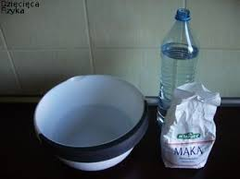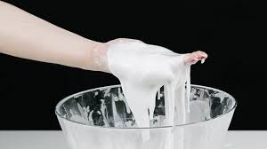
Składniki:
0,5 kg mąki ziemniaczanej
0,5 l wody

zdjęcia i opis znajdziesz też na filmie.

https://www.youtube.com/watch?v=Mf9dQWb7Oxc&ab_channel=FizykaLOTurek

